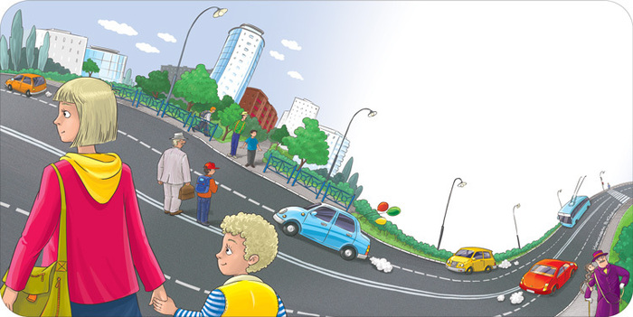 ***Памятка для родителей***

* Выходя на проезжую часть, прекратите разговаривать – ребенок должен привыкнуть, что при переходе дороги нужно сосредоточиться.
* Не переходите дорогу на красный или желтый сигнал светофора, переходитьтолько на зеленый свет.
* Переходите дорогу только в местах, обозначенных дорожным знаком «Пешеходный переход».
* Из автобуса, троллейбуса, такси выходите первыми. В противном случае ребенок может упасть или выбежать на проезжую часть.
* Привлекайте ребенка к участию в ваших наблюдениях за обстановкой на дороге показывайте ему те машины, которые готовятся поворачивать, едут с большой скоростью и т. д.
* Не выходите с ребенком из – за машины, кустов, не осмотрев предвари тельно дороги, - это типичная ошибка, и нельзя допускать, чтобы дети ее повторяли.
* Не разрешайте детям играть вблизи дорог и на проезжей части.
* Чаще всего травмы случаются по вине взрослых. Очень часто родители сами нарушают правила дорожного движения.
* Статистика сообщает, что каждый 16–й пострадавший на улице ребенок вырвался из рук сопровождавших его взрослых. При переходе дороги с ребенком следует крепко держать его.
* Ребенок – дошкольник не должен гулять без родителей, если через двор проезжает транспорт.
* Родители обязаны доводить детей до детского сада и передавать их воспитателям.
* На улице взрослые не должны оставаться безучастными к поведению детей, вышедших гулять без сопровождения взрослых, старших.
* Обучение детей правилам дорожного движения не должно сводиться к призывам соблюдать их. В силу конкретности и образности детского мышления обучение должно быть наглядным и проходить в естественной обстановке. Следует использовать любой подходящий момент, чтобы доходчиво и ненавязчиво обучать ребенка правилам поведения на улице, в транспорте и т. д.